# 飞创Xone2.0-API环境要求

|  |  |
| --- | --- |
| 子系统 | 环境要求 |
| 客户端API | * 系统硬件【推荐配置】   Api要求用户至少两个核、Solarflare网卡、openonload网卡驱动201805版本、内存16G   * 系统软件支持   建议Centos 7.2、g++cc4.8.5、gcc4.8.5、c++11 |

# 飞创Xone2.0-API安装方式说明

1、创建新用户[非root用户]，新增用户密码，如：dfitc

#useradd -m dfitc

#passwd dfitc

2、使用root用户，在客户端主机安装smartctl：

# yum install smartmontools

3、使用root用户，在客户端主机上执行命令：

# chmodu+s `which dmidecode`

# chmodu+s `which smartctl`

以上命令用以获取非root用户获得系统信息的权限。

4、使用用户dfitc，拷贝安装脚本到服务器"/home/用户目录"下

即：/home/dfitc目录

5、设置安装路径环境变量【可选】。

#export$DFITC_HOME=/path/to/install

若没有设置该环境变量，会默认安装到/home/dfitc/目录下。

6、执行安装脚本，安装客户端，使用用户dfitc执行：

#sh ftpts_client.sh【在客户端主机上执行】

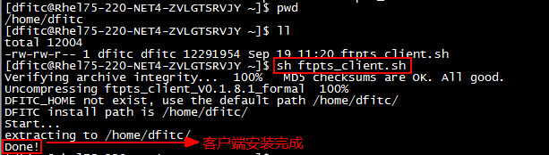

检查$DFITC_HOME目录下是否已经有对应的目录文件

客户端：client

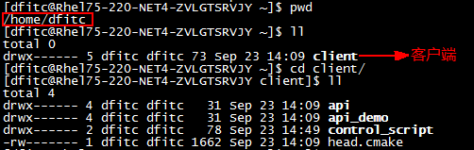

注：若误操作使用root用户，请参考《应急文档》处理方案

# 注意事项

1、API_DEMO运行前需要设置环境变量，依赖api动态库：

/$DFITC_HOME /client/api/trade/dfitc_api/lib/libx1_dfitc_api.so

可参考提供的api_demo中启动脚本的设置方式

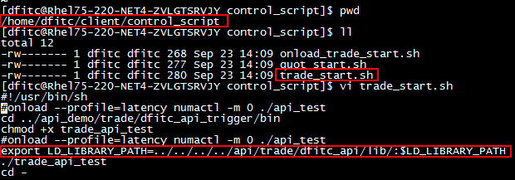

2、Client端可以通过“x1ftdcapi::CX1FtdcTraderApi”init函数初始化时，设定线程绑定的核心。

init函数的声明请参考《交易API_接口说明》、《行情API_接口说明》